**Лабораторная работа**

Вычисление элементарных функций

1. **Постановка задачи:**

Вычислить элементарную функцию разложением в ряд:

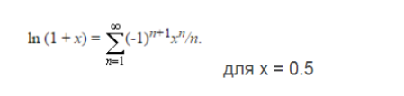

**Код:**

#include <stdio.h>

#include <stdlib.h>

#include<math.h>

int main()

{

int k;

double x = 0.5, e1 = 0.5, e = 0.0001, sum = 0.5, m;

for(k = 2; fabs(e1) >= e; k++){

m = (-x * (k - 1)) / k;

e1*=m;

sum+=e1;

}

printf("х = %f , ln(x+1) = %f", x, sum);

return 0;

}

**Результат:**

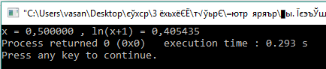

1. **Постановка задачи:**

Вычислить элементарную функцию разложением в ряд: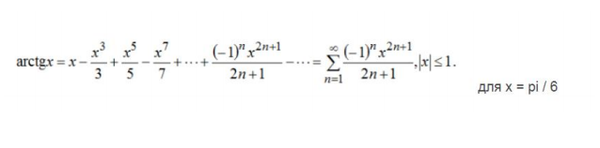

**Код:**

#include <stdio.h>

#include <stdlib.h>

#include<math.h>

int main()

{

int k;

double x = M_PI/6, e1 = 0.52, e = 0.0001, sum = 0.52, m;

for(k = 1; fabs(e1) >= e; k++){

m = ((-1) * pow(x,2) * (2 * k - 1)) / (2 * k +1);

e1*=m;

sum+=e1;

}

printf("x = %f , arctgx = %f", x, sum);

return 0;

}

**Результат:**

